1. 入口

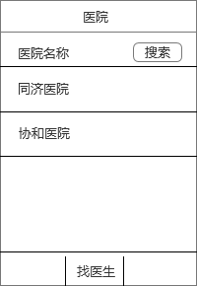

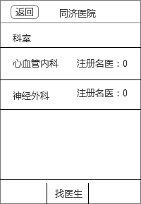

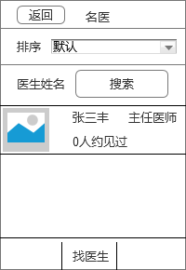

1. 医生主页

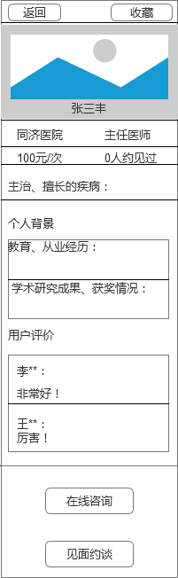

费用处可能需要添加“成为VIP”选项，“立即约见”按钮保持在页面底部，触发下一页

1. 预约名医

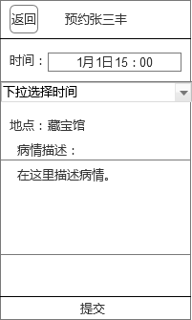

时间在下拉列表中选择，通过名医端“我的日程”进行设置（见后文“名医端“）。“病情描述”下是一个文本框，点击“提交”将订单请求上传并通知名医确认。

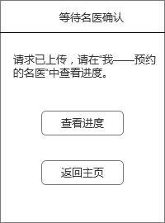

1. 管理“我——约见的名医”（图中的“预约的名医”改为“约见的名医”）

点击“查看进度”需要跳转到“我”选项卡中新建的“约见的名医”项。点击“返回主页”跳转到主页面。

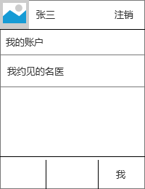

点击“我约见的名医”，

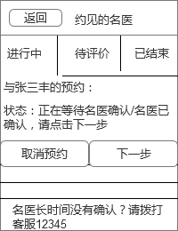

预约的名医分为三栏：“进行中”、“待评价”、“已结束”。

“进行中”状态包括

1. 正在等待名医确认

此时“取消预约”可用，“下一步”按钮不可用，显示最下方提示文本；

1. 名医已确认，请点击下一步

“取消预约”可用，“下一步”可用，取消显示最下方文本。

点击“取消预约”，弹出警告，确认后撤销订单。

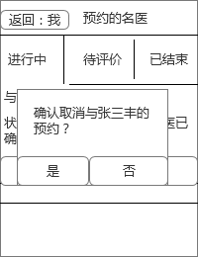

1. “下一步”确认并付费

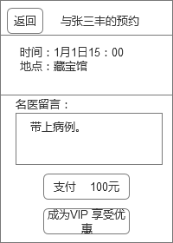

1. 支付

使用支付或VIP接口付费成功后跳转到“进行中”

1. 显示预约详情

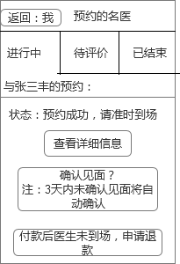

点击“查看详细信息”

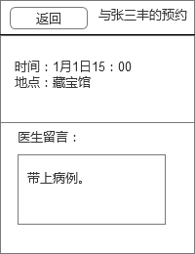

1. 管理“待评价”（“预约”改为“约见”）

经名医确认见面后，状态改为“待评价”

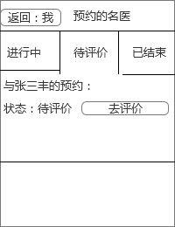 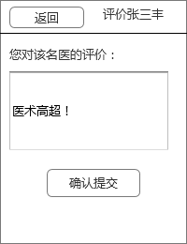

输入评价后，需点击“确认提交”，该次约见跳转为“已结束”。

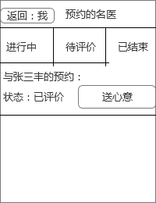

状态变为“已评价”，添加“送心意“接口。

**名医端**

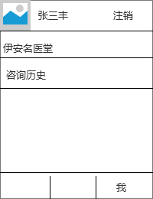

添加“伊安名医堂”入口

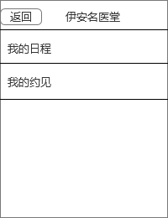

分为“我的日程”和“我的约见”两项

“我的日程”：

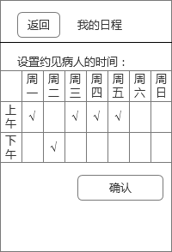

通过勾选各个时间来提供病人可选的约见时间，

“我的约见”：

进行中  
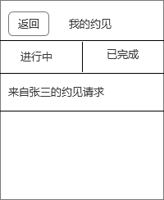 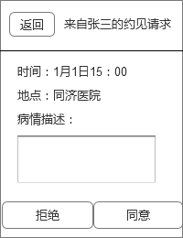

点击“同意”后，

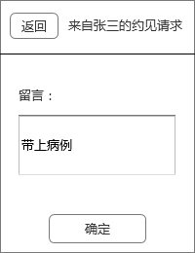

输入留言，并点击确定提交，并跳转到

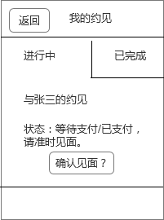 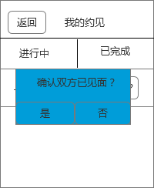

状态分为“等待支付”（此时“确认见面”按钮不可用）和“已支付，请准时见面”（“确认见面”按钮可用）

点击“确认见面？”确定双方完成见面，该项转为“已完成”

